**4059铝盖开启力测定法**

本法适用于未经灭菌的注射剂瓶用、输液瓶用铝盖开启力测定。注射剂瓶用铝盖：两接桥和三接桥开花（B 型和C型）铝盖的开启力也叫接桥断裂力；撕开式（D型）铝盖的开启力也叫接桥断裂力和全开力。输液瓶用铝盖： F型铝盖的开启力也叫接桥断裂力和全开力；R型铝盖的开启力也叫启破力和全开力。

注：注射剂瓶用铝盖及输液瓶用铝盖的分类及规格尺寸（参考尺寸）详见附件。

**仪器装置**

铝盖开启力测试仪，可使用材料试验机，或功能满足本试验要求的其他装置。需符合以下要求：力传感器量程为100 N或视待测力而定。仪器的示值误差应在测试值的±1%以内。

**试样的制备**

**注射剂瓶用铝盖：**（1）两接桥和三接桥开花（B 型和C型）铝盖：取本品适量，放入套筒（如图1所示）；（2）撕开式（D 型）铝盖：取本品适量，在同一径向平面内打两个孔（如图2所示）。

**输液瓶用铝盖：**F型铝盖在同一径向平面内打两个孔，R型在铝盖启破点的同侧打一个孔（如图3所示）。

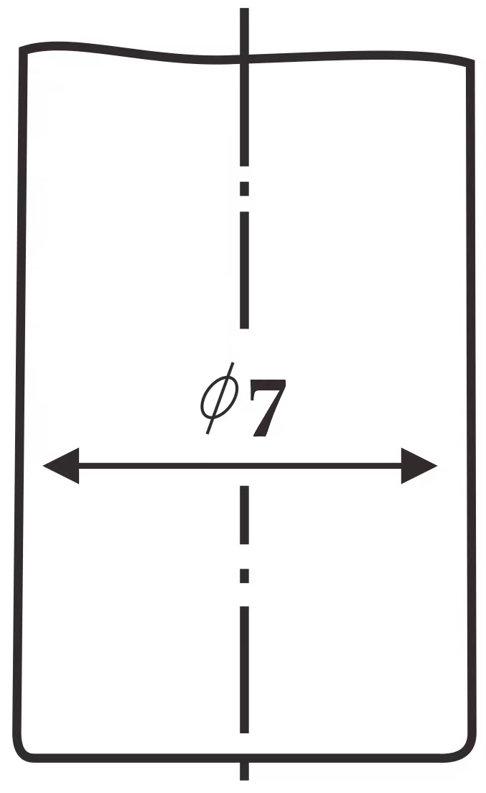

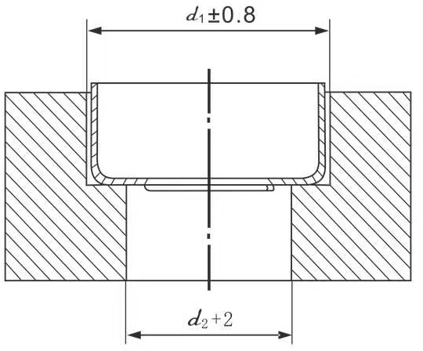

图1 (B型和C型)铝盖试验接桥强度的套筒和压头示意图

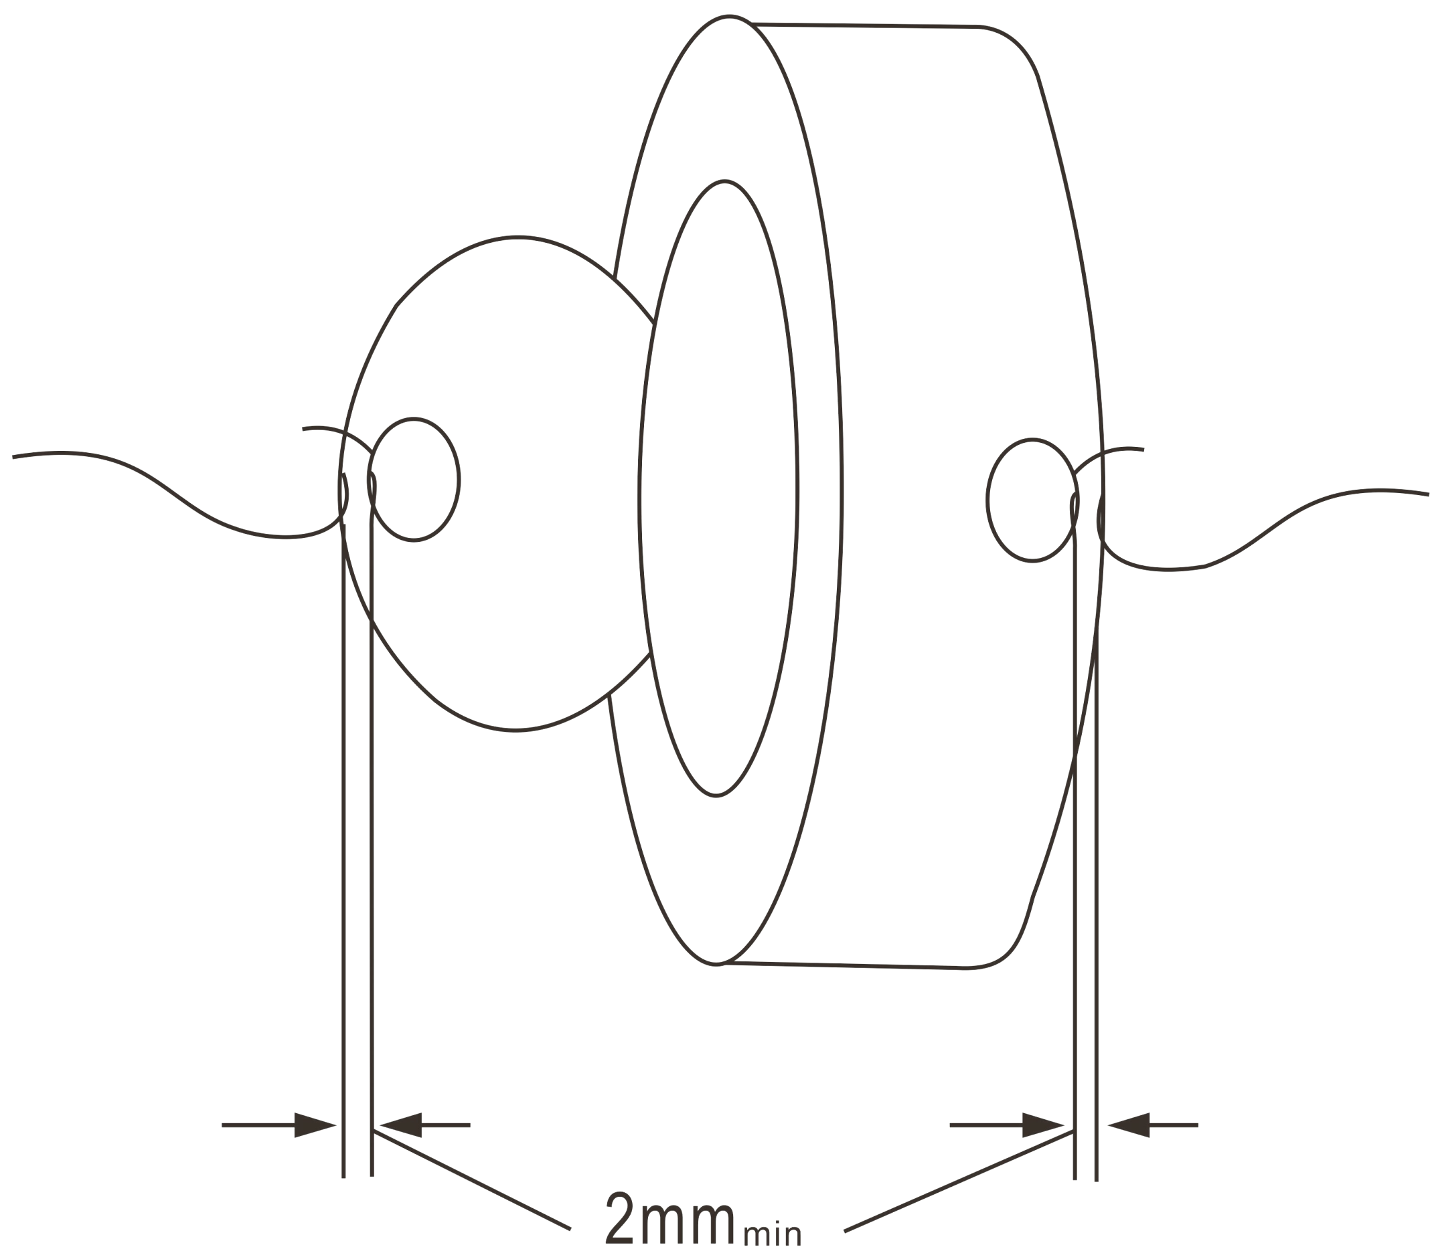

图2 撕开式(D型)铝盖试验接桥强度的套筒和压头示意图

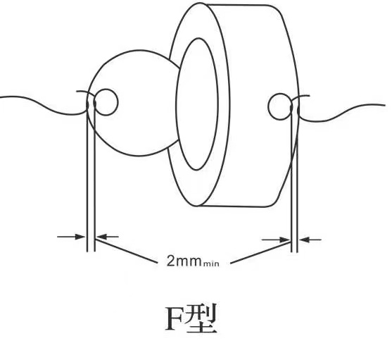 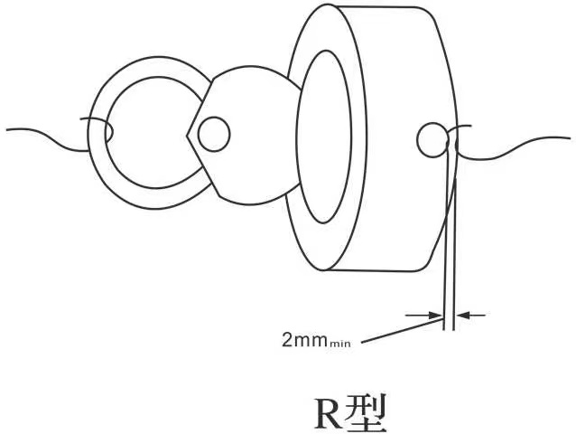

图3 接桥断裂力、启破力和全开力试验装置图

测定法

**注射剂瓶用铝盖：**（1）两接桥和三接桥开花（B型和C型）铝盖：取本品适量，放入套筒，以100mm/min±10mm/min 的速度推进压头，使压头推动撕片，记录第一接桥断裂时所需的最大轴向力；（2）撕开式（D型）铝盖：将打好孔的铝盖一端固定，另一端与测力计连接，以100mm/min±10mm/min 的速度进行试验，记录接桥断裂力（第一接桥断裂所需的最大力值）和全开力（沿刻线全部撕开所需的最大力值）。

**输液瓶用铝盖：**（1）将打好孔的铝盖一端固定，另一端与测力计连接，以100mm/min±10mm/min的速度进行试验：记录接桥断裂力（F型铝盖第一个接桥断裂所需的最大力值）或启破力（R型铝盖破口所需的最大力值）及全开力（沿刻线全部撕开所需的最大力值）。

**结果表示**

记录开启过程中的最大力值。

**附件 规格尺寸（参考尺寸）**

**注射剂瓶用铝盖**

规格尺寸可参考图4、图5、图6、图7、图8及表1。

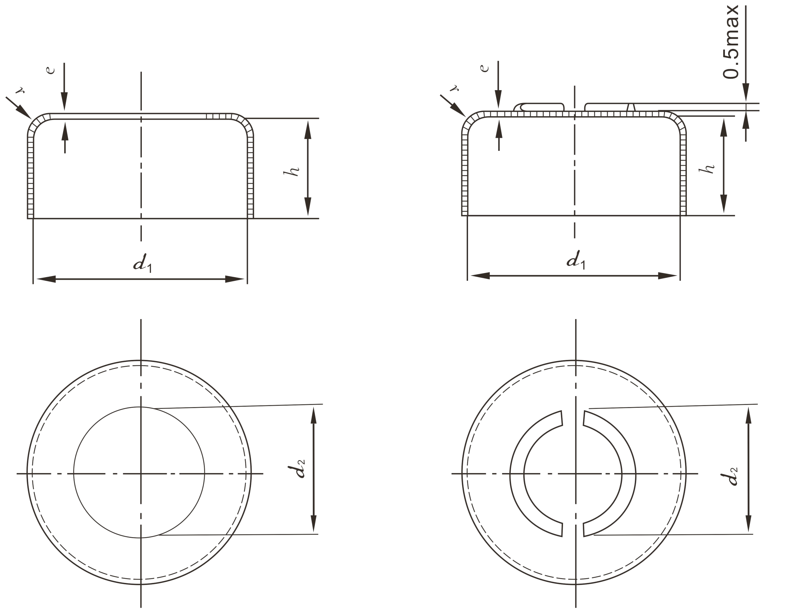

图4 A型 有中心孔铝盖 图5 B型 两接桥开花铝盖

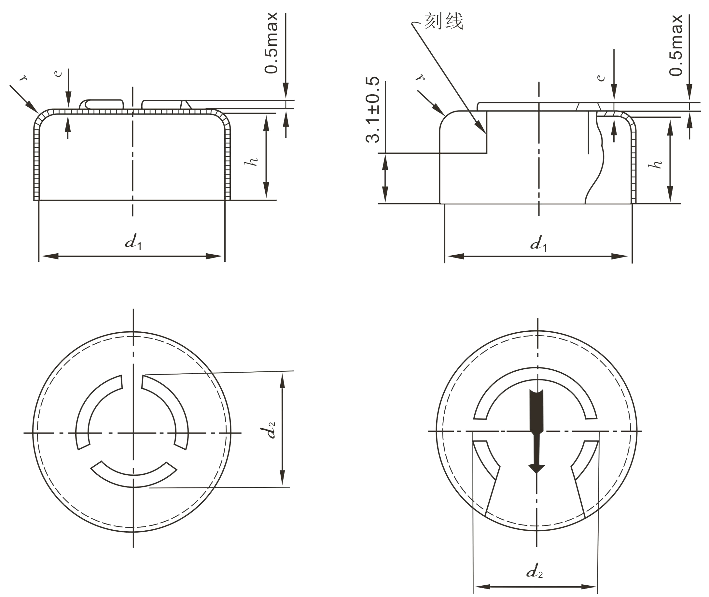

图6 C型 三接桥开花铝盖 图7 D型 撕开式铝盖

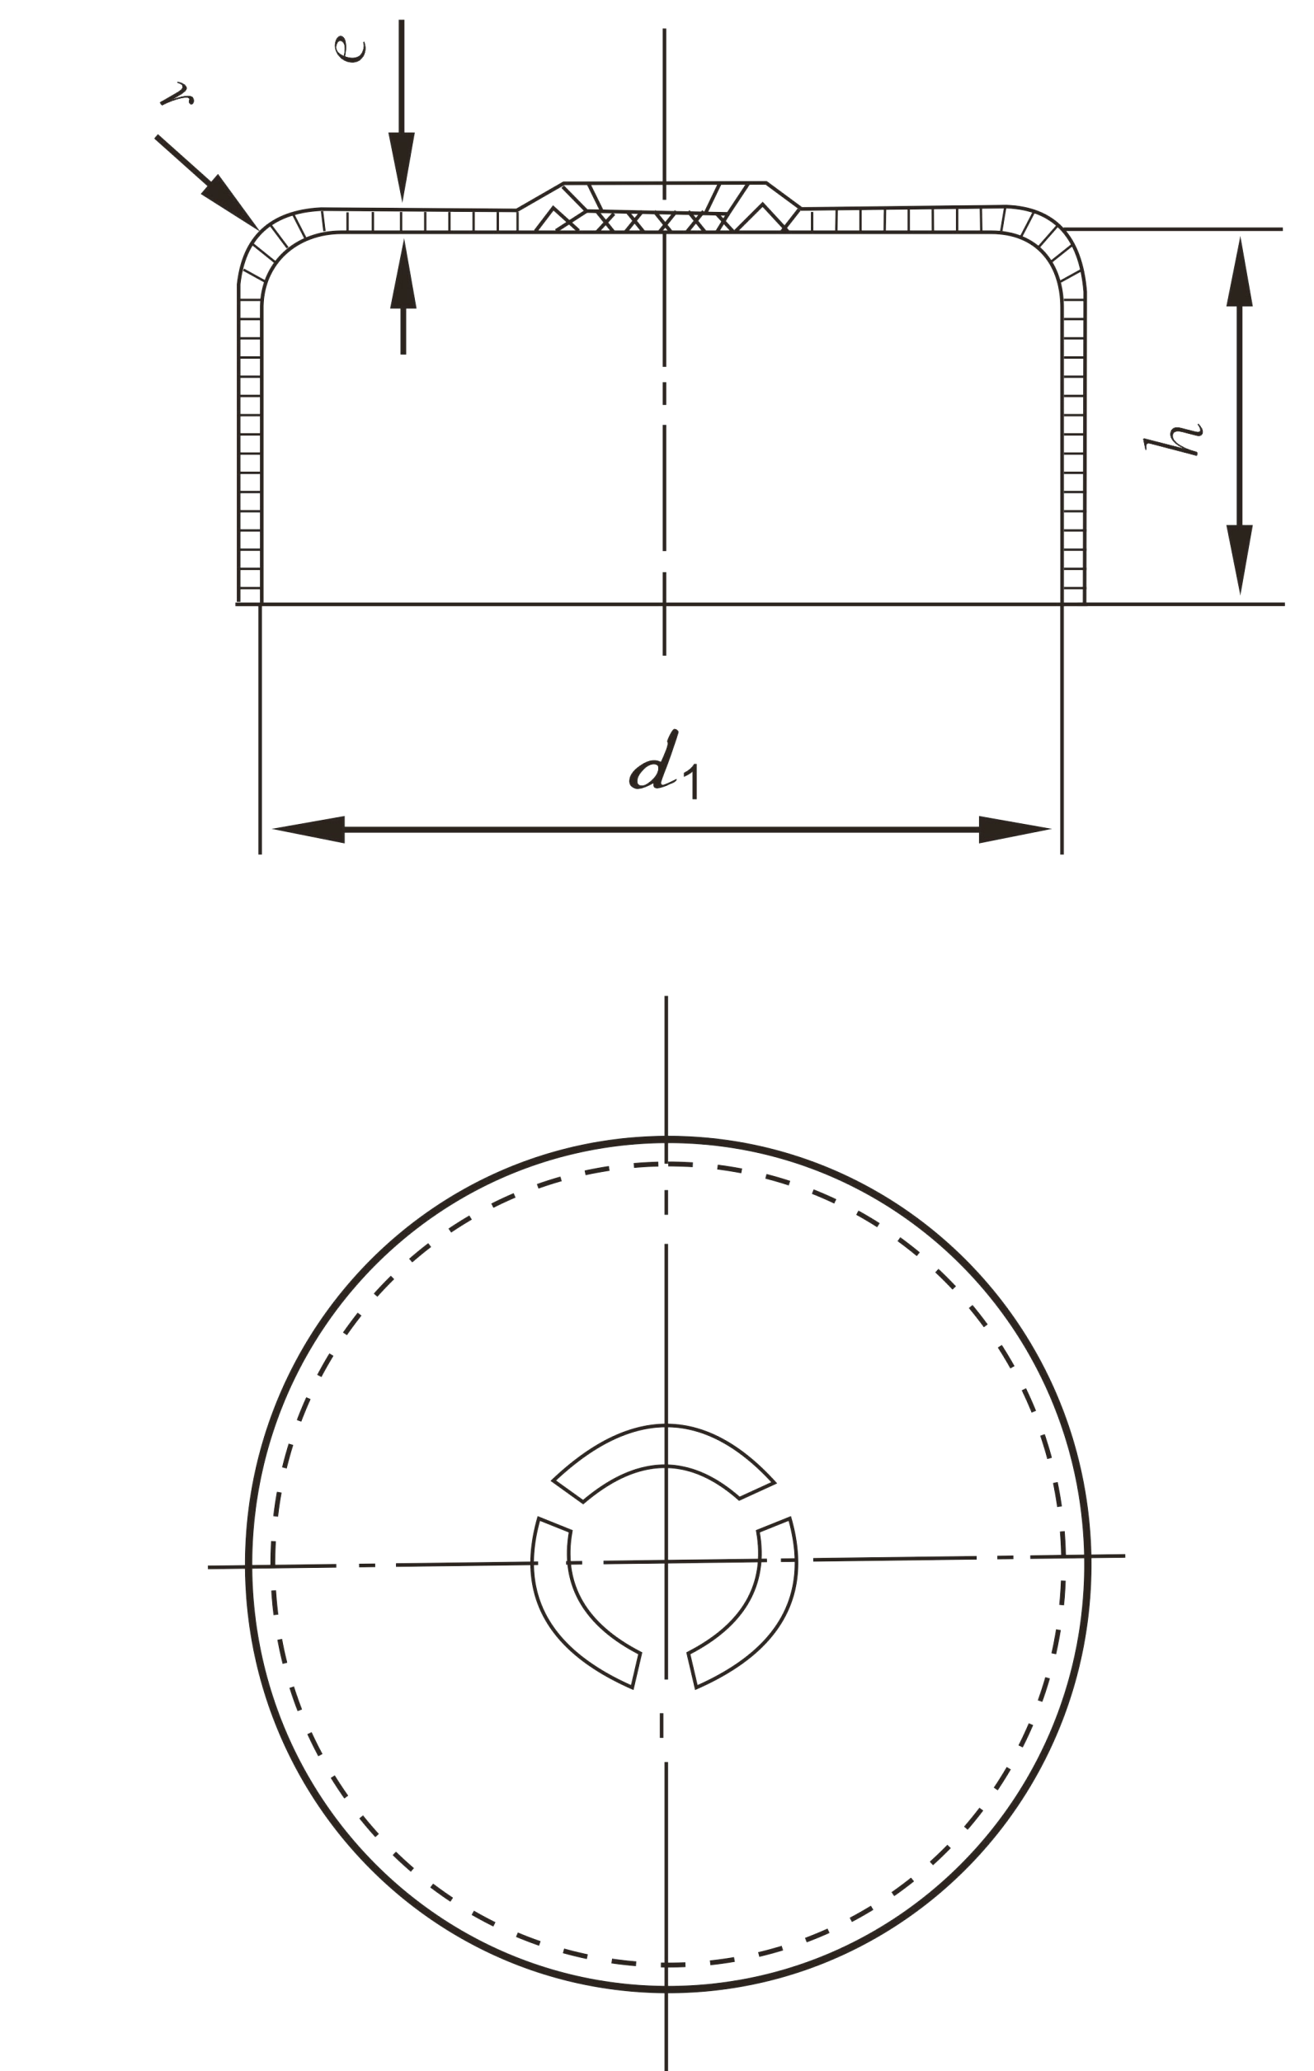

图8 E型 不开花铝盖

表1 注射剂瓶用铝盖尺寸

单位:mm

|  |  |  |  |  |  |  |  |
| --- | --- | --- | --- | --- | --- | --- | --- |
| 规格（mm） | d1  +0.1  -0.05 | D2b±0.2 | | ea | | hb±0.2 | r±0.2 |
| A、B、C型 | D型 | min | max |
| 13 | 13.35 | 6~8 | 8~9 | 0.168 | 0.242 | 6.3 | 1.0 |
| 20 | 20.35 | 6~11 | 10~13 | 7.3~7.8 |

a 厚度应在给定范围内由供需双方协商确实，厚度与公差不应超过±0.022mm，本标准只给出极限值而不给出公差。

b直径d2和高度h由供需双方协商确定，其尺寸与标示值之差不应超过±0.2mm, 本标准只给出极限值而不给出公差。

**输液瓶用铝盖**

规格尺寸可参考图9、图10、图11、图12及表2。

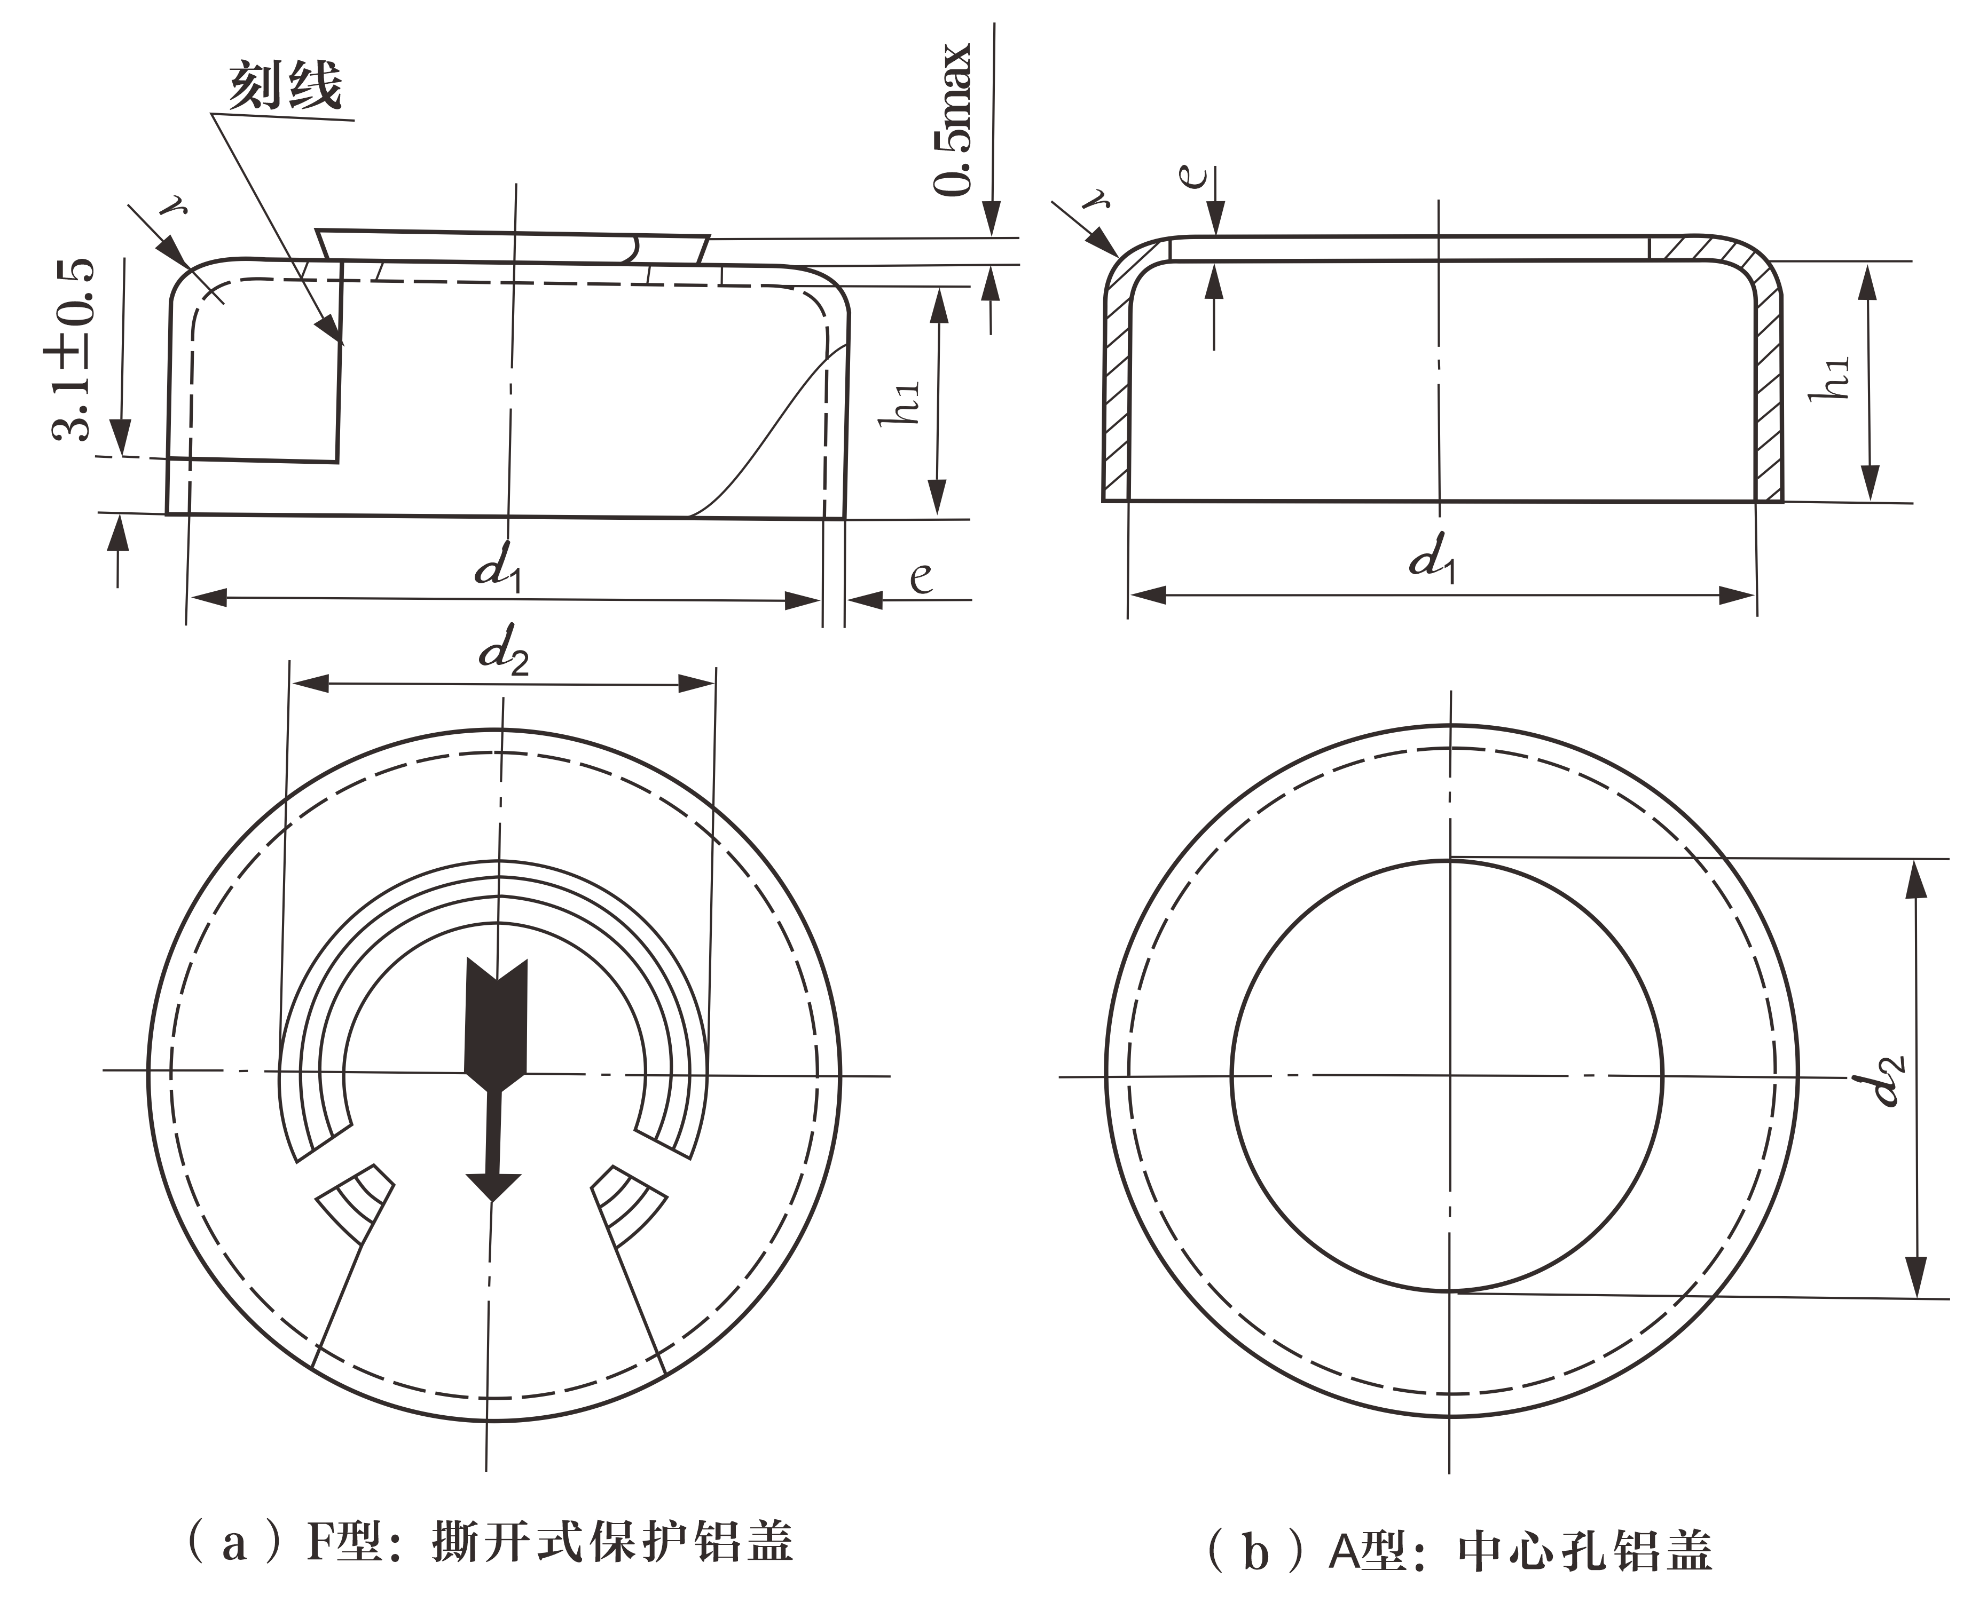

图9 两件组合型铝盖

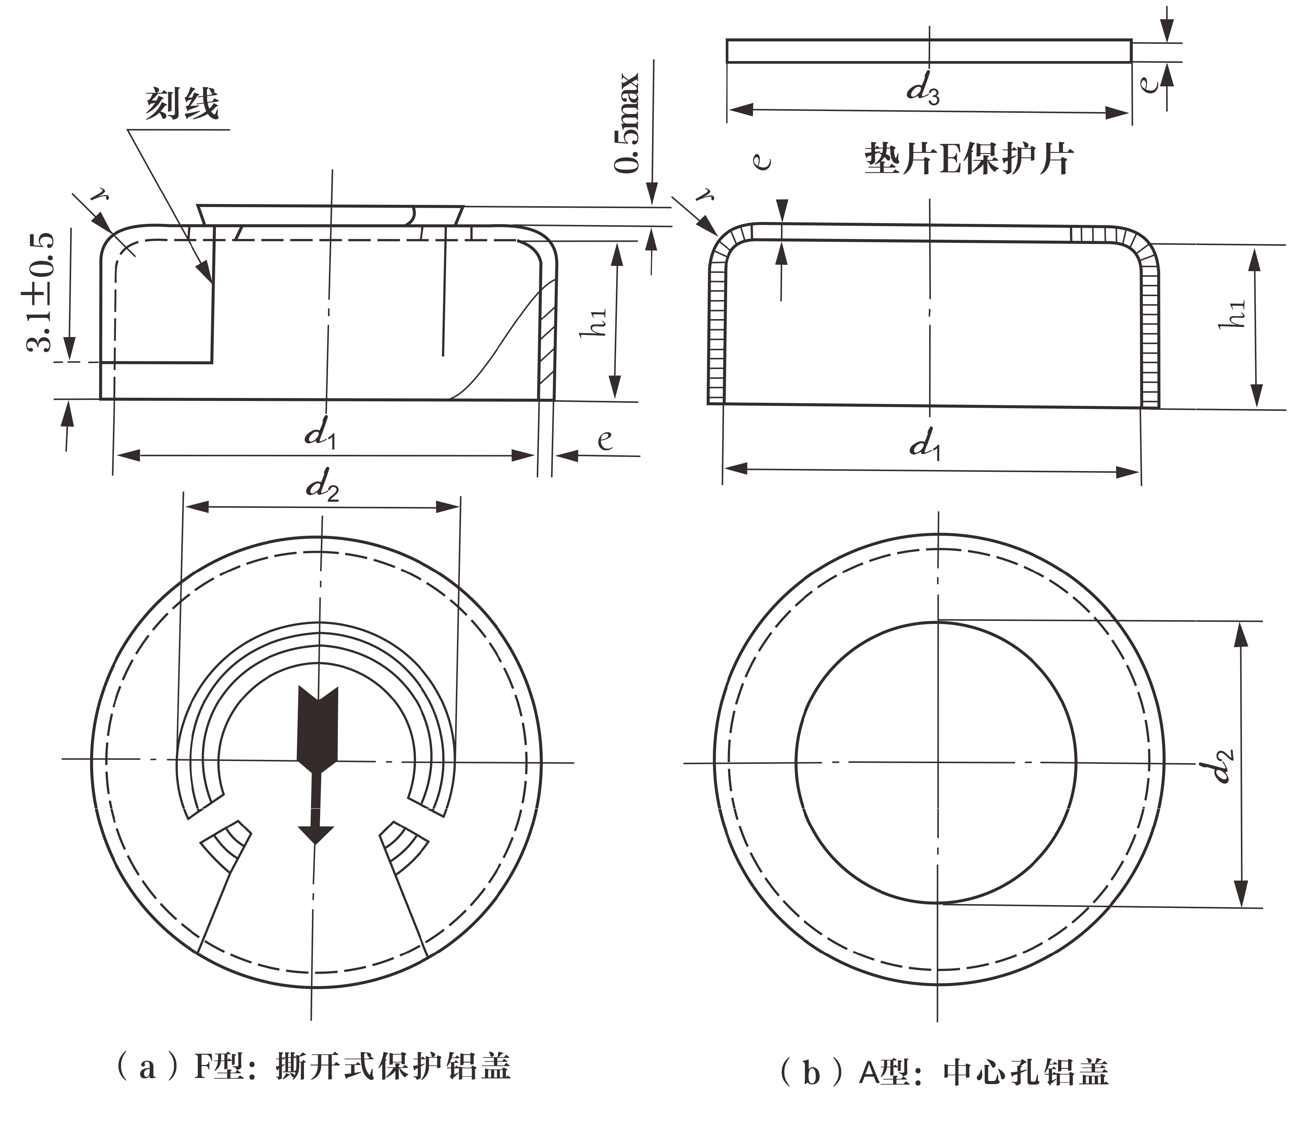

图10 三件组合型铝盖

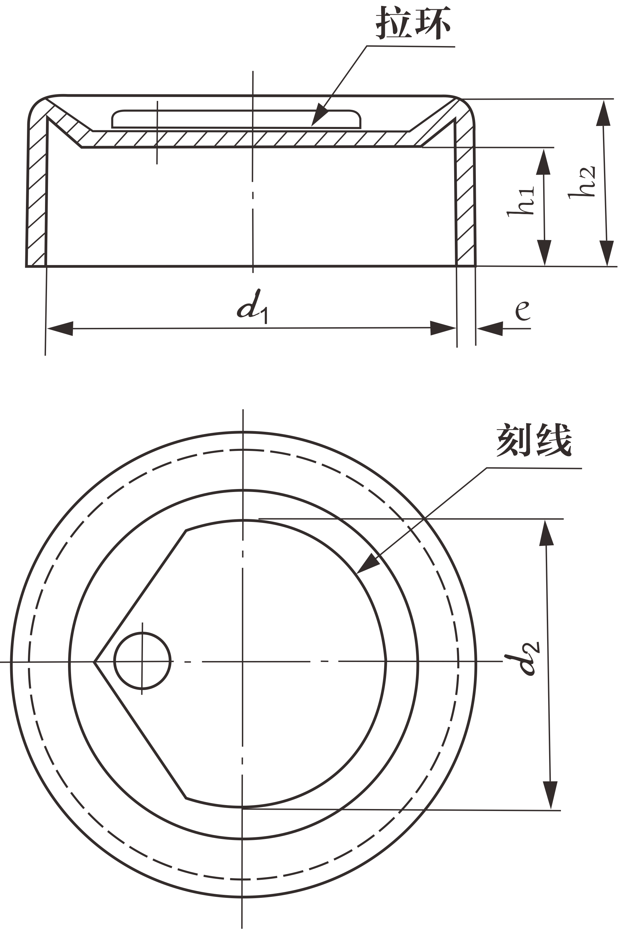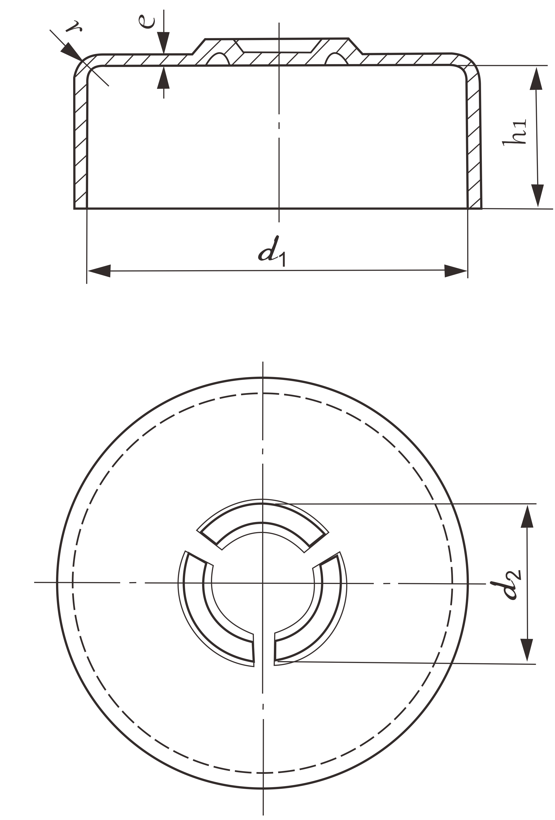

图11 R型:拉环铝盖 图12 B型:不开花铝盖

表2 输液瓶用铝盖尺寸

单位:mm

|  |  |  |  |  |  |  |  |  |  |
| --- | --- | --- | --- | --- | --- | --- | --- | --- | --- |
| 规格尺寸 | 型式 | d1  +0.1 | d2  ±0.5 | d3  min | h1  +0.25 | h 2  +0.5 | e1） | | r  ±0.2 |
| min | max |
| 28 | A | 28.6 | 20.6 | — | 9.6 | — | 0.168 | 0.242 | 1 |
| 垫片E | — | — | 28 | — | — | — |
| F | — | 20.6 | — | — | — | 1 |
| R | 28.6 | 18.0 | — | 9.6 | 12.0 | — |
| 28f | R | 30.45 | 19.0 | — | 8.6 | 11.0 | 0.248 | 0.312 | — |
| B | 30.45 | 12.7 | — | — | 1 |
| 32 | A | 32.6 | 20.0 | — | 12.1 | — | 0.168 | 0.242 | 1 |
| 垫片E | — | — | 30 | — | — | — |
| F | — | 20.0 | — | — | — | 1 |
| R | 32.6 | 20.0 | — | 12.1 | 14.5 | — |

1. 厚度应在给定的范围内由供需双方协商确定，但不应超过标示值±0.022mm。
2. 28f适用于翻边形橡胶瓶塞

起草单位：四川省药品检验研究院（四川省医疗器械检测中心）联系电话：028-64020264

参与单位：中国食品药品检定研究院、湖南省药品检验检测研究院、广东省医疗器械研究所、上海市食品药品包装材料测试所、江苏博生医用新材料股份有限公司、山东省医疗器械和药品包装检验研究院、中国医药包装协会、江阴市海华橡塑有限公司

**铝盖开启力测定法起草说明**

**一、标准起草的目的和意义**

药用铝盖一般由经涂层处理的铝合金片材作为原材料加工而成，作为包装系统的一个组件，与胶塞或衬垫，连同药用玻璃瓶一起配合使用，共同成为注射剂、口服液等药品剂型的完整内包装。《国家药包材标准》中收载了四个品种：注射剂瓶用铝盖（YBB00082005-2015）、输液瓶用铝盖（YBB00092005-2015）、口服液瓶用撕拉铝盖（YBB00382003-2015）和笔式注射器用铝盖（YBB00142004-2015）。根据国家药典委对药包材标准体系的架构思路，按2025版药典的药包材品类通则要求重新构建其体例格式，并结合对药用铝盖生产企业和使用单位的调研情况以及国内外标准要求，对《国家药包材标准》涉及开启力项目的未经灭菌的注射瓶用铝盖和输液瓶用铝盖统一制定铝盖开启力测定法，为企业建立产品标准提供参考依据，为铝盖类产品的生产、使用和监管提供指导。

**二、制修订的总体思路及主要内容说明**

整合现有的国家药包材标准上注射瓶用和输液瓶用铝盖开启力方法，比较国内外方法差异，收集各类型样品，对已有方法进行考察和验证。通则内容由试样制备、测定法及附件规格尺寸共三部分构成。

1. **需要重点说明的内容**

开启力测试方法中涉及的工装，可按示意图所示定做，需满足相应的尺寸要求。